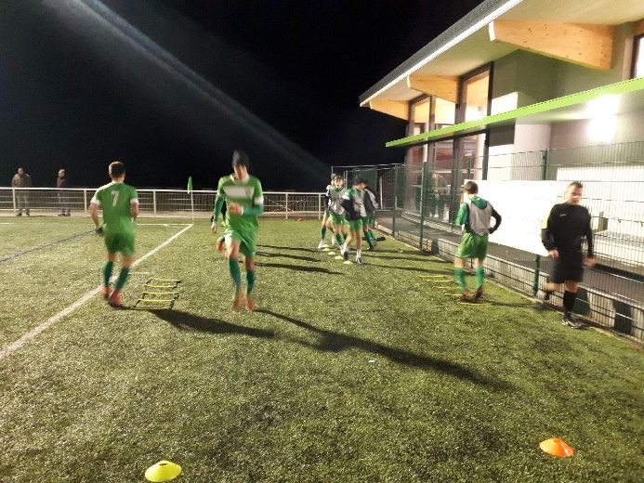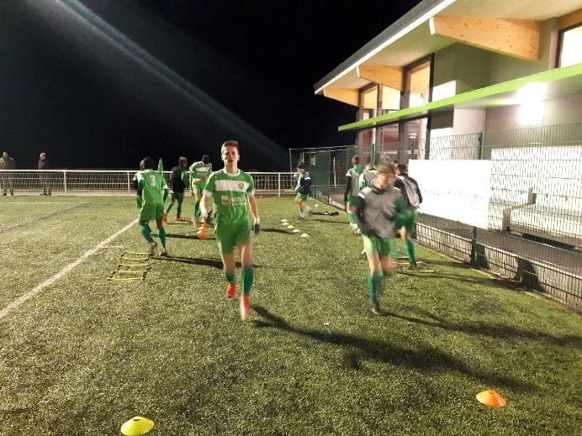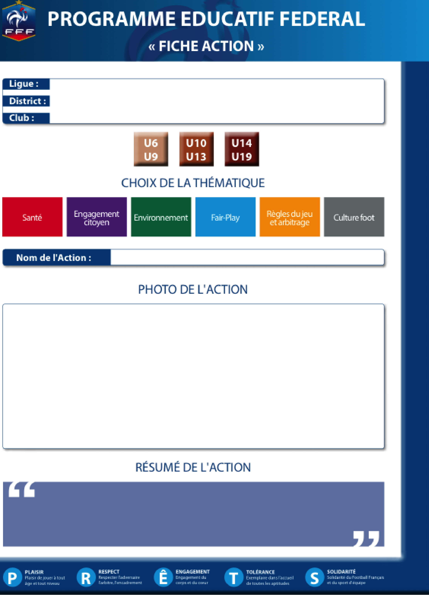

Echauffement de match U17 régional avec 2 responsables de colonnes qui veillent au bon déroulement de l’ensemble des gammes athlétiques à effectuer. Pour d’avantage de travail ils bénéficient de matériel pédagogique comme des échelles de rythme, des lattes et des coupelles.

Fabian Thibeault, l’éducateur n’a plus qu’a donner ses conseils tactiques durant que ses joueurs se préparent.

Bourgogne Franche Comté

Côte d’Or (21)

AS ST APOLLINAIRE

S’échauffer en autonomie